ГЛАВНОЕ УПРАВЛЕНИЕ ПО ЗДРАВООХРАНЕНИЮ
БРЕСТСКОГО ОБЛАСТНОГО ИСПОЛНИТЕЛЬНОГО КОМИТЕТА

Учреждение образования
«Брестский государственный медицинский колледж»

учебный модуль «Педиатрия»

Инструкции по работе с симуляционным оборудованием

Специальность 2 – 79 01 31 «Сестринское дело»
Специальность 2 – 79 01 01 «Лечебное дело»

Брест, 2022

СОДЕРЖАНИЕ

№ п/п | Наименование симуляционного оборудования | Стр.
1. | Манекен недоношенного новорожденного | 2
2. | Манекен младенца для отработки навыков кормления | 3
3. | Манекен ребенка для отработки навыков сестринского ухода | 4
4. | Модель верхней конечности ребенка для освоения техники внутривенных и внутримышечных инъекций | 5
5. | Тренажер для отработки навыков пункций вен ребенка для внутривенных инъекций и инфузий (рука от плеча до кисти) | 6
6. | Манекен для отработки навыков инъекций и пункций вен младенца | 7
7. | Тренажеры для отработки навыков пункций вен головы новорожденного для внутривенных инъекций и инфузий | 8
8. | Манекен новорожденного для отработки навыков ухода | 9
9. | Электронное учебное пособие «Неонатология и педиатрия» | 10

Учебный модуль «Педиатрия» рекомендуется для освоения по учебным дисциплинам: «Педиатрия», «Сестринское дело в педиатрии», «Сестринское дело и манипуляционная техника»

1. Манекен недоношенного новорожденного
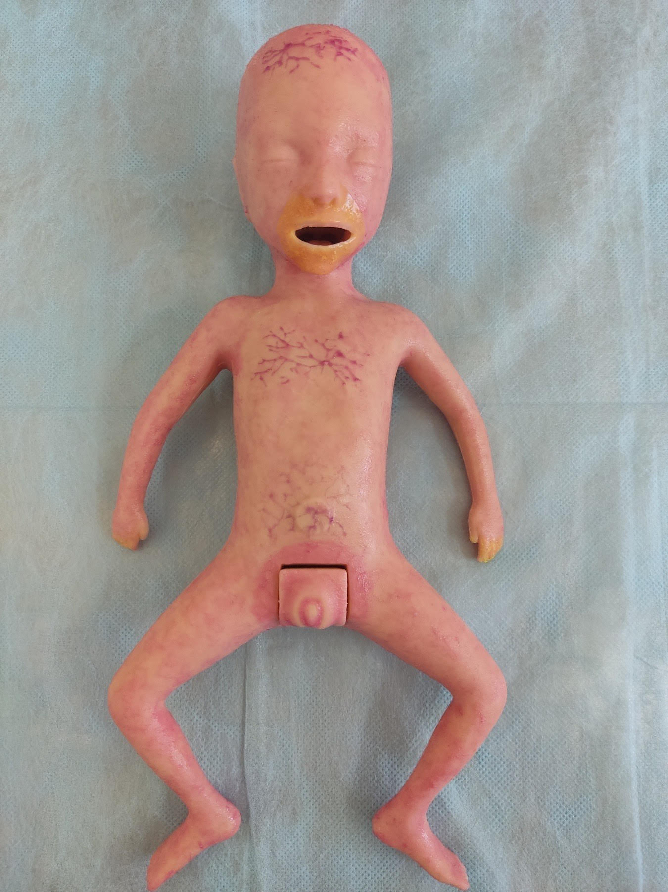

Манекен новорожденного ребенка предназначен для демонстрации анатомо-физиологических характеристик недоношенного младенца, пальпации родничков и швов черепа новорожденного, отсасывания мокроты и кормления через зонд.
Манекен имеет физиологические характеристики недоношенного младенца:
• имитация мягкой кожи красного цвета;
• имитация тонкого эпидермиса с видимыми кровеносными сосудами;
• рыхлая, морщинистая кожа лица;
• вялые мышцы шеи;
• гипотония конечностей;
• мягкие ушные раковины;
• нечеткая ареола молочных желез;
• широкие швы черепа;
• податливый большой родничок.
Материал, из которого сделан манекен, аналогичен коже недоношенного новорожденного по цвету и тактильным ощущениям. Манекен соответствует параметрам роста и веса недоношенного ребенка.
Сменные гениталии:
• Для младенцев мужского пола: отсутствие опускания яичек в мошонку.
• Для младенцев женского пола: недоразвитие больших половых губ, не закрывающих малые половые губы. Подготовку к эксплуатации должен проводить преподаватель.
1. Распаковать изделие.
2. Установить на ровную горизонтальную поверхность в месте доступном для эксплуатации. Поверхность должна обладать свойством, препятствующим процессу скольжения тренажера.
3. В зависимости от поставленной задачи выбрать и установить сменные гениталии в отсек на тренажере.

2. Манекен младенца для отработки навыков кормления

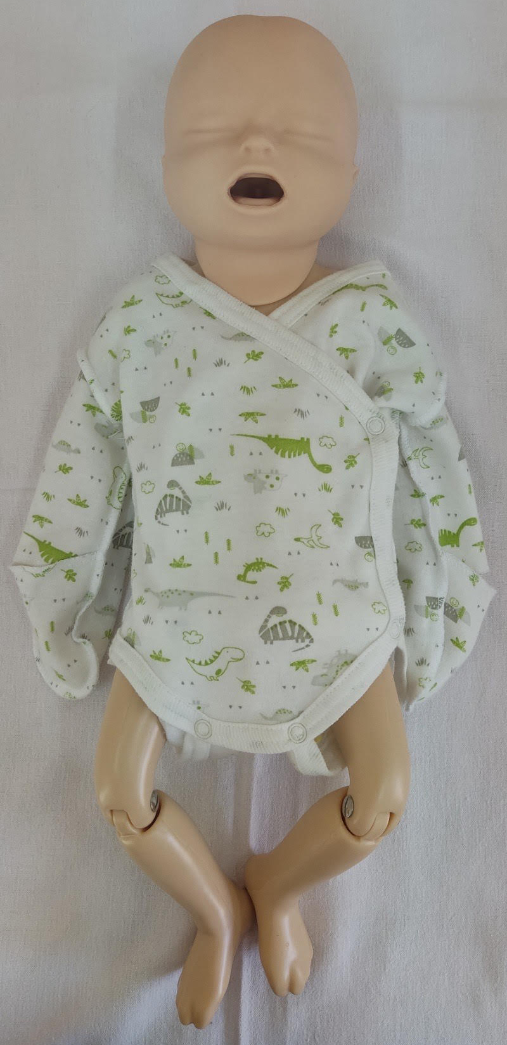
Манекен младенца для отработки навыков кормления, смены одежды и удерживания младенца.
Форма тела манекена соответствует новорожденному ребенку.
Подвижные конечности и не фиксируемая шея передают особенности новорожденного, также предусмотрена возможность придания манекену положения сидя.
Язык, дёсны, твёрдое нёбо, мягкое нёбо, язычок реалистично выполнены, ротовая полость практически неотличима от таковой у новорожденного, делая инструктаж по кормлению понятным и наглядным.

3. Манекена ребенка для отработки навыков сестринского ухода

Конструкция тренажера предусматривает отработку следующих навыков ухода:
• мытье головы и лица;
• промывание ушей и глаз;
• наложение повязок;
• уход за полостью рта;
• отсасывание мокроты из ротовой полости;
• кормление через рот и носовой зонд;
• промывание желудка;
• туберкулиновая проба;
• венепункции, инъекции, трансфузии;
• интубация трахеи;
• ингаляция кислородом;
• катетеризация уретры;
• уход за илеостомой, колостомой;
• внутрикостные инъекции;
• подкожные инъекции и внутримышечные в дельтовидную мышцу;
• инъекции в латеральную широкую мышцу бедра;
• постановка клизмы;
• мужская катетеризация;
• смена одежды.
Состав тренажера
1. Манекен ребенка З-х лет.
2. Накладные имитации ран.
3. Съемная брюшная стенка.
4. Запасной комплект кровеносных сосудов (4 комплекта).
5. Сменная нижняя конечность с возможностью внутрикостных инъекций.
6. Сменная верхняя конечность с имитацией пульса.

4. Модель верхней конечности ребенка для освоения техники внутривенных и внутримышечных инъекций
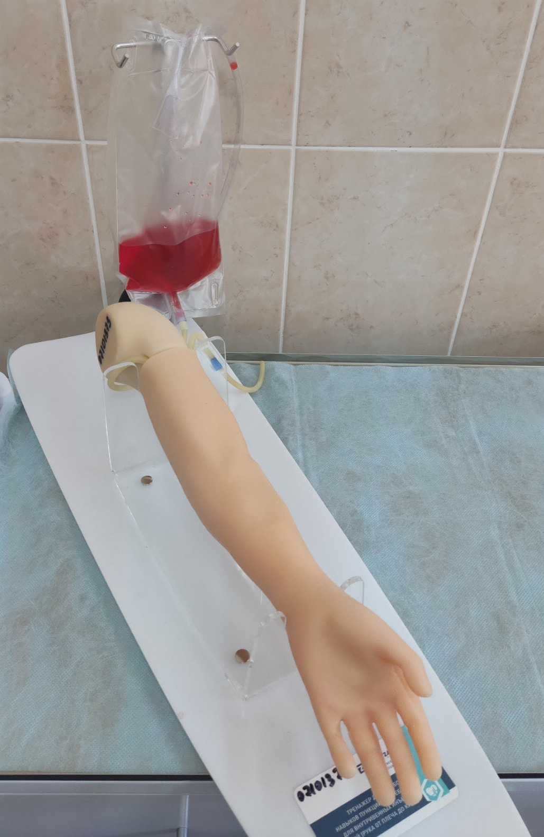
Тренажер представляет собой анатомическую модель верхней конечности ребенка с поверхностными венами.
Материал, использованный при изготовлении модели, имитирует кожу ребенка.
Наличие участка для внутримышечных инъекций в дельтовидную мышцу, участка для подкожных инъекций на ладонной стороне предплечья и боковой поверхности плеча.
Структура имитаторов вен и окружающих тканей выполнена с учетом функциональной подвижности и эластичности, и обеспечивает ощущение провала иглы при проведении внутривенной инъекции.
Для контроля и более реалистичной картины сосуды наполняются искусственной кровью, которая попадает в шприц при правильном выполнении процедуры.
Также конструкцией тренажера предусмотрена возможность отработки навыков внутримышечных инъекций в дельтовидную мышцу.

5. Тренажер для отработки навыков пункций вен ребенка для внутривенных инъекций и инфузий (рука от плеча до кисти)

Модель предназначена для отработки навыков пункций вен ребенка для внутривенных инъекций и инфузий (рука от плеча до кисти).
Модель руки ребенка в натуральную величину с реалистичным током крови, имитация кожи модели выполнена из реалистичных материалов.
Демонстрирует анатомическое строение руки, видимые кровеносные сосуды и четкие костные анатомические ориентиры для выполнения учебной венепункции.
Гибкая тыльная сторона кисти для отработки венепункций, взятия крови и инфузий. Ощущение попадания иглы в вены. Реалистичный обратный ток имитирующей кровь жидкости при правильном введении иглы. Сосуды можно прокалывать многократно, а при повреждении их можно заменить.
Также конструкцией тренажера предусмотрена возможность отработки навыков внутримышечных инъекций в дельтовидную мышцу.

6. Манекен для отработки навыков инъекций и пункций вен младенца
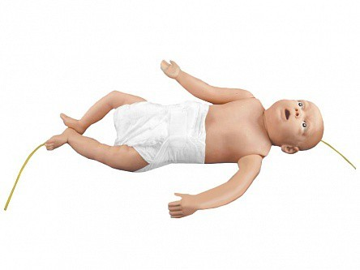
Тренажер предназначен для отработки навыков инъекций и пункций вен младенца.
Венозная система включает вены головы, вены левой и правой рук, бедренную вену, большую подкожную вену ноги и малую подкожную вену ноги, а также пупочную вену.
Конструкция тренажера предусматривает отработку инъекций, инфузий и переливания крови, а также возможность замены вен.
Конструкция тренажера предусматривает отработку следующих практических навыков:
• промывание глаз, закапывание капель в глаза;
• туалет носа, закапывание капель в нос;
• туалет наружного слухового прохода, закапывание капель в уши;
• кормление через рот и носовой зонд;
• промывание желудка;
• туберкулиновая проба;
• венепункции, инъекции, трансфузии;
• интубация трахеи;
• ингаляция кислородом;
• катетеризация уретры;
• отсасывание мокроты из ротовой полости;
• инъекции в латеральную широкую мышцу бедра;
• постановка клизмы, введение ректальных суппозиториев;
• обработка пуповины;

7. Тренажер для отработки навыков пункций вен головы новорожденного для внутривенных инъекций и инфузий

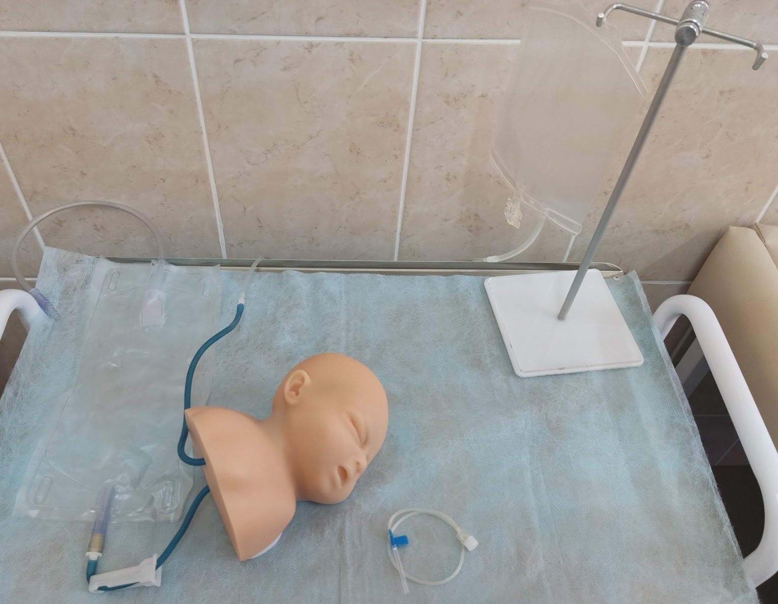

Тренажер предназначен для отработки навыков пункций вен головы новорожденного.
Тренажер правдоподобно имитирует голову и шею новорожденного и содержит основные вены головы, включая поверхностные височные вены, лобные вены, надглазничные вены и др. Прокол вены головы сопровождается реалистичным ощущением. Обратный ток крови указывает на правильность расположения иглы. Вены и кожа могут быть пунктированы повторно, при этом не должна вытекать жидкость. Имеется возможность замены поврежденных вен и материала, имитирующего кожу.
Работа
1) Распаковать изделие.
2) Проверить на наличие повреждений.
3) Проверить комплект поставки.
4) Разместить имитацию сосудов таким образом, чтобы они заполняли канавку, закрыть модель имитацией кожи. Пропальпировать вену, произвести инъекцию.

8. Манекен новорожденного для отработки навыков ухода

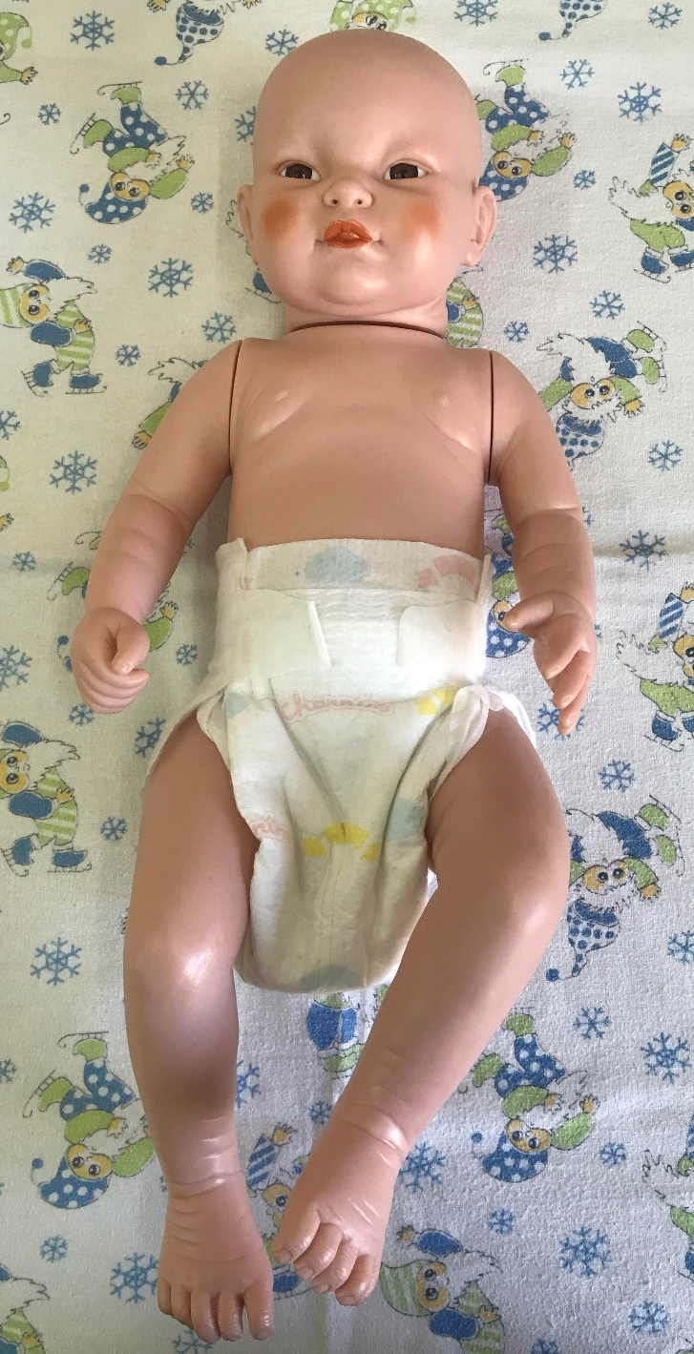
Тренажер представляет собой манекен новорожденного ребенка, с мужским половым органом, размер тела и пропорции которого аналогичны телосложению новорожденного.
Анатомически тело выполнено из материала, который устойчив к низким и высоким температурам, а также не деформируется.
Тренажер визуально и тактильно создает имитацию кожного покрова.
Тренажер оснащен голосовыми сопровождениями, которые вводят в заблуждения и заставляют студентов, ординаторов и практикующих, немедленно принимать правильные манипуляции в критических ситуациях.
Модель имеет набор ключей для навыков ухода за ребёнком при различных причинах беспокойства и ключи программ:
• Голодание
• Паника
• Смена подгузника
• Внимание
• Отрыжка
• Отравление лекарственными препаратами
• Ключ сброса
• Ключ демо-режима
• Ключ (Программа А)
• Ключ (Программа В)
• Ключ (Программа С)

9. Электронное учебное пособие «Неонатология и педиатрия»

Программное обеспечение включает:
- демонстрационный модуль анатомического строения человека с 3D-визуализацией;
- лекционный модуль с цифровыми плакатами;
- модуль «Электронная библиотека с комплектом информационных ресурсов по изучаемой теме».
СОДЕРЖАНИЕ

ЭЛЕКТРОННАЯ БИБЛИОТЕКА
- Атлас редких болезней – 2016 Баранов А.А., Намазова-Баранова Л.С. (ред.)
- Баранов А.А. ред. Синдромная диагностика в педиатрии.
- Гастроэнтерология детского возраста в схемах и таблицах. Пайков В.Л., Хацкель С.Б. Эрман Л. В.
- Двигательные нарушения и лечебная физическая культура при детском церебральном параличе. Бортфельд С.А.
- Детская онкология. Национальное руководство. Алиев М. Д., Поляков В. Г.
- Детские болезни. Шабалов Н.П.
- Медицинские манипуляции и навыки в педиатрии
- Неонатология. Ткаченко А.К., Устинович А. А. (ред.)
- Педиатрия с детскими инфекциями 2011
- Педиатрия. Руководство. Болезни органов пищеварения. Болезни органов мочевыделительной системы
- Педиатрия. Руководство. Болезни плода и новорожденного, врожденные нарушения обмена веществ
- Педиатрия. Руководство. Инфекционные болезни
- Сестринское дело в педиатрии. В.Д.Тульчинская, Н.Г.Соколова, Н.М. Шеховцева.
- Угрожающие состояния в педиатрии. Э.К.Цыбулькин
- Участковый педиатр Медицина для вас – Феникс 2005 Рзянкина М.Ф._Молочный-В.Г

ПЛАКАТЫ
- IgA-нефропатия и нефрит Шенлейн-Геноха
- Болезнь Кавасаки
- Болезнь Помпе
- Бронхиальная астмы
- Варианты дефектов межпредсердной перегородки
- Васкулит геморрагический
- Гемолитическая анемия
- Гидронефроз
- Мукополисахаридоз IV тип
- Нарушение метаболизма гликогена
- Настледственные углеводные дистрофии
- Неспецефический язвенный колит
- Обмен фосфора в организме
- Открытый артериальный проток
- Патогенез болезни Уиппла
- Развитие лицевого отдела черепа
- Развитие черепа новорожденного (в сравнении с черепом взрослого)
- Серповидноклеточная анемия
- Тетрада Фалло
- Тиреоидит Хашимото
- Трахея и бронхи при муковисцидозе
- Хронический рецидивирующий герпетический стоматит
- Экзема
- Эмфизема легких
ВИДЕО
- Алгоритм выбора смеси при искусственном вскармливании. Скворцова В.А.
- Аллергические поражения желудочно-кишечного тракта у детей. 19.02.2017 – Макарова С.Г.
- Анатомия легких, их корней и сегментов
- Анатомо-физиологические особенности пищеварительной системы у детей раннего возраста
- Возрастные особенности органов пищеварительной системы
- Заседание секции по неонатологии Московского общества детских врачей.
- Инфекции мочевыводящих путей у детей. Комарова О.В.
- Исследование ЖКТ
- Лекция для неонатологов, врач неонатолог, детский невролог
- Лекции по доказательной медицине. Киев 2018
- Небулайзер- лечение астмы, ХОБЛ, бронхита, ринита. Видео инструкция, практические советы.
- Невролог в первый год жизни
- Недоношенный ребенок
- Неотложная помощь при гипертоническом кризе у детей
- Особенности ультразвуковой диагностики ВПС у детей первых дней жизни
- Острый тонзиллит- взгляд педиатра
- Психомоторное развитие ребенка раннего возраста. Причины обращения к неврологу
- Рациональная антибиотикотерапия в педиатрии. Куличенко Т.В
- Рефлексы новорожденных
- Хирургические проблемы в неонатологии
- Энцефалопатия
ЛЕКЦИИ/ПРЕЗЕНТАЦИИ
- Актуальные вопросы нефрологии детского возраста
- Алгоритм выявления, ведения и лечения детей с ретинопатией недоношенных
- Аллергические заболевания у детей
- Артериальная гипертензия у подростков
- Вегето-сосудистая дистония у детей
- Детская гастроэнтерология
- Нарушение ритма сердца и проводимости у детей
3D-АНАТОМИЧЕСКИЙ АТЛАС
Зав. лабораторией по отработке навыков Ю.Ф.Мойсейчик

